Система МедСтатИнфо

Руководство по использованию

Демо Версии.

На 10 страницах

Версия 0.7

1. Общие сведения 3

2. Возможности 4

2.1. Организационные вопросы и права доступа 6

2.2. Технологии 8

3. Установка 10

# Общие сведения

«Система автоматизации процесса сбора статистической и медико-экономической информации» МедСтатИнфо.

# Возможности

1. Создание отчётности

МедСтатИнфо позволяет собирать любую отчетность, реализуемую в табличном виде. Ее возможности охватывают сбор и обработку следующих отчетов:

* мониторинги МЗ РФ любой периодичности,
* региональная отчетность,
* регулярные запросы,
* формы гос.стат.отчетности, включая расчет формы 47.

1. Утверждение отчётности

В программе МедСтатИнфо процесс жизнедеятельности отчета отслеживается от момента создания экземпляра отчета в МИАЦ, такой отчет появится в МО как черновик, до утверждения отчета сотрудником МИАЦ. При этом возможна пересылка отчета на проверку или его возврат на доработку при несоблюдении правил контроля с параллельным ведением переписки сотрудников МО и МИАЦ по деталям заполнения конкретного отчета.

После принятия (утверждения) отчета сотрудником МИАЦ, отчет перестает быть доступным сотруднику МО для изменения, но остается доступным для просмотра.

1. Контроли

Сбор любого отчета сопровождается контролем информации как на этапе ее заполнения в медицинской организации (или в ее структурном подразделении), так и на этапе принятия отчета сотрудником МИАЦ. Контроли реализуются по следующим типам:

* внутритабличные,
* внутриформенные,
* межформенные,
* межпериодные, в том числе соблюдение нарастающего итога,
* контроль на существование данных.

Все контроли и протоколы ошибок реализуются в документах формата excel. Их возможно корректировать в течение сбора отчета.

Кроме того, возможно ведение контролей между отчетами разного типа, например контроль данных мониторинга на соответствие данных формы гос.стат.отчетности.

1. Работа с отчётностью через MS Excel и/или Open Office, LibreOffice.

Работа в МСИ тесно связана с табличным редактором, так как именно с помощью него удобнее всего создавать сам отчет, а также реализовывать контроли и разнообразные расчеты, как внутритабличные, так и расчеты, которые позволяют из одного отчета, собранного по какому-то перечню МО, создавать иной отчет в разных срезах этих МО, например форму 47.

В системе предусмотрена возможность выгрузки отчёта в Excel/Open Office/Libre Office для просмотра и/или заполнения с возможностью обратной загрузки данных.

1. Формулы/Расчётные данные

В МСИ возможно закладывание необходимых структур в формульном виде. То есть все строки (графы), которые строго равны сумме своих подстрочников, можно заложить с автоматическим подсчетом. Например, итоговые строки 1.0 таблиц 1000, 2000, 3000 формы 12 или итоговые строки таблиц 2100, 3100 формы 30 и так далее. Это позволяет на этапе принятия отчетов заведомо исключить арифметические ошибки.

Аналогичным образом можно заложить не просто автоматическое суммирование каких-то графа/строк, но и расчет показателей внутри отчета в рамках использования математических операций сложения, вычитания, умножения и деления.

Реализована автоматическая загрузка существующих формул из Excel в систему.

1. Работа с подведомственными организациями

Сбор любого отчета позволяет охватить не только отчеты МО, но и их структурных подразделений. Что возможно как напрямую, то есть “структурное подразделение -> МИАЦ”, так и с промежуточной аккумуляцией (сведением и проверкой) отчетов СП в МО до отправки в МИАЦ. При этом МИАЦ имеет доступ к отчетам в любой момент всех уровней.

Кроме того, МедСтатИнфо предполагает возможность ведения отчетов и на уровень ниже.

Возможность сбора отчета только с медицинских организаций или со структурных подразделений регулируется на уровне МИАЦ.

1. Работа с нарастающими итогами

Логика МедСтатИнфо предполагает ведение отчета с автоматическим формированием нарастающего итога. Например, ежемесячный отчет будет достаточно вносить помесячно отдельно за январь, за февраль, за март и так далее, а таблицы нарастающего итога январь-февраль, январь-март и так далее будут формироваться автоматически. Дальнейшие расчеты можно вести как с использованием обычных таблиц, как и с использованием таблиц, сформированных нарастающим итогом.

1. Поиск отчетности (работа с журналами)

Поиск отчетности в МедСтатИнфо возможен с использованием фильтров по различным признакам. Например, по конкретному отчету, по медицинской организации или ее структурному подразделению, по периоду отчетности и так далее. Кроме того, поиск возможен в рамках статуса отчета, действительного не текущий момент (черновик, утверждение, доработка, утвержден).

1. Сводные отчёты

Все медицинские организации можно группировать по какому-то признаку, тем самым создавая выборки МО, по которым будет формироваться дальнейший свод информации. Например, можно создать выборки только по структурным подразделениям, расположенным в сельской местности, или выборку по мед.организациям, имеющим в своем составе круглосуточный стационар, или выборку по географической принадлежности к определенному району региона.

1. Расчётные формы

В случаях, когда прямого суммирования информации в свод по отчету недостаточно для работы, применяются расчеты, с помощью которых можно получать собранную информацию в более приемлемом виде. Например, с отображением позиций аналогичного отчета предыдущих периодов или в разрезе по типам мед организации или видам помощи и так далее. Средствами МедСтатИнфо возможно создание расчетных отчетов о состоянии здоровья населения или динамики смертности на регулярной основе в возможностью внесения изменений в структуру отчета, как исходного, так и расчетного.

1. Предоставление справки

Оперативное предоставление данных по любому из требуемых срезов включая возможности использования выборок МО. Данные предоставляются из одной и/или нескольких отчётных форм за различные периоды времени одновременно.

1. Экспорт в МедСтат.

## Организационные вопросы и права доступа

Количество учетных записей (логин/паролей) можно создать такое количество, какое необходимо для работы МО.

Рекомендуется для каждой головной МО создавать свой логин.

Для сотрудников МИАЦ, если они не создают отчётности, а только участвуют в утверждении отчётности давать только роль «Утверждающий сотрудник».

Для сотрудников МИАЦ не имеющих права вносит изменения в утверждённые отчёты и/или возвращать в доработку уже прошедшие полный цикл утверждения экземпляры отчётов – не давать роль «Администратор», такие действия требуют высокой ответственности.

Самостоятельно создавать экземпляр отчета медицинская организация не может. Отчеты для юридических лиц создаются на уровне МИАЦ.

Для работы в системе необходимо подключение к сети Интернет. В случае, если в процессе работы происходит разрыв соединения, программа выдаст сообщение «Потеря соединения! Будет предпринята попытка восстановления». Работа в программе до восстановления соединения невозможна.

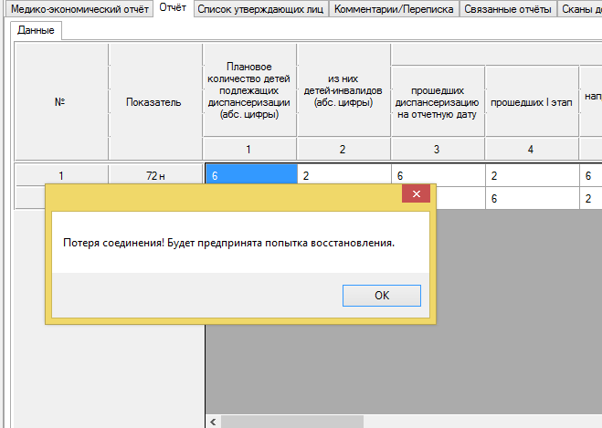

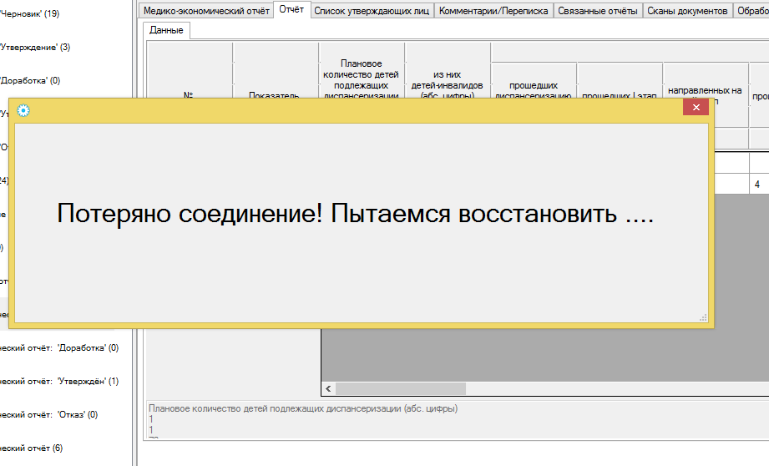

Ели соединение восстановлено, то рекомендуется не закрывая текущую форму ввода и/или таблицу, куда вносились данные, занести значение в любую из ячеек (или поля ввода) и сохраните данные. Закройте отчет, на котором возник разрыв соединения, откройте его заново и проверьте последнее внесенное значение.

## Технологии

* Многоуровневая клиент – серверная архитектура.
* Разработан на Microsoft .Net, основной используемый язык разработки C#.
* База данных функционирует под управлением PostgreSQL — свободной объектно-реляционной системы управления базами данных. Данные непосредственно отчётности хранятся в формате JSON (jsonb) и доступны для работы из БД. Хранение сделано таким образом, что каждый экземпляр отчётности является самостоятельным документом, который не зависит от того, что описание формы отчётности изменилось и/или удалено. Таким образом доступны отчёты за любой период деятельности организации, вне зависимости от того как выглядит текущая версия отчётности.
  + Версия от 9.6 и выше
  + Windows или Linux
* Ролевая модель предоставления доступа к данным, гибкий механизм доступа в зависимости от состояния документа,
* Клиентские АРМ работают под управлением Windows 7x64 и выше. На Linux возможна полноценная работа через wine.
  + АРМ Администратора – управление системой, загрузка – выгрузка данных.
  + АРМ Куратора – всё управление отчётностью.
  + АРМ Оператора – работа непосредственно с данными в МО. Только заполнение отчётности и подведомственное утверждение.
* Предоставляется программный интерфейс для доступа к формам и данным отчётности.

# Установка

Демо версия содержит в себе БД PostgreSQL используемую без отдельной установки и удаляемую вместе с системой.

Для использования необходимо установить все три АРМ на одном компьютере под управлением Windows 10x64 или Windows 7x64 с оперативной памятью не менее 4ГБ, желательно иметь ОЗУ от 8 ГБ и 4х ядерный процессор.

Порядок действий

1. Установить АРМ Администратора демо из файла setupMSI_Administrator_Server.exe
2. Установить АРМ Куратора из файла setupMSI_Curator_demo.exe
3. Установить АРМ Оператора из файла setupMSI_Report_demo.exe

Далее для использования системы **необходимо,** **что бы АРМ Администратора был запущен всегда**, так как он поднимает и конфигурирует БД для локального доступа. АРМ Куратора и АРМ Оператора будут обращаться в демо БД АРМ Администратора.

Пример установки см в Руководство Администратора.docx. Использование системы описано в трёх документах для одноимённых армов:

1. Руководство Администратора.docx
2. Руководство Куратора.docx
3. Руководство Оператора.docx

Для входа в систему использовать следующие логины:

1. Для АРМ Администратор – **admin** без пароля
2. Для АРМ Куратора – **curator** без пароля
3. Для АРМ Оператора – **operator1**, **operator2** и **operator3** без пароля

В случае появления вопросов обращаться к автору программы Зауташвили Алексею Ираклиевичу [zautas@gmail.com](mailto:zautas@gmail.com) +7-911-208-7552